OZNÁMENÍ
Dětského a dorostového oddělení s perinatologickým centrem Nemocnice Most
Milé maminky,
chceme Vám dát na vědomí, že existuje možnost stát se dárkyní mateřského mléka.
Naše nemocnice je jednou ze čtyř míst v ČR, kde je Banka mateřského mléka.
Dárkyní mateřského mléka může být každá matka, která má více mateřského mléka, než potřebuje pro své dítě. Toto mléko bude použito pro děti, které se narodily předčasně nebo nemocné, a jejich maminky nemají dost vlastního mateřského mléka.
Naše banka je jedna z mála, která zprostředkovává svoz odstříkaného mateřského mléka od darujících matek.
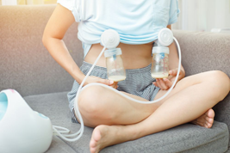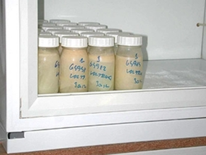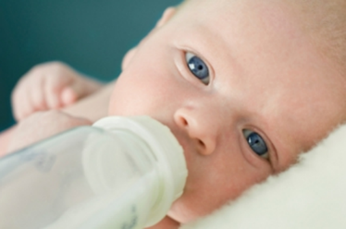
Kontakt pro bližší informace:
- osobně v pracovní dny na příjmu Dětského a dorostového odd. Nemocnice Most
- telefonicky na tel. č. 476172123, st. s. Veronika Adamcová
- mailem na adrese veronika.adamcova@kzcr.eu

